Hoofdstuk 1: Logaritmische functies

V-1.
x | -2 | -1 | 0 | 1 | 2 | 3
f(x) | 64 | 128 | 256 | 512 | 1024 | 2048

a.

b.
c. b is de hoogte waarop de grafiek de y-as snijdt en g is de groeifactor.

V-2.
a. f, g en j zijn exponentiële functies. (h en i zijn machtsfuncties)
b. g en j zijn stijgende functies, want de groeifactor is groter dan 1.
c. f: (0, 4) g: (0, 2) j: (0, 7)

V-3.
a. c.
b. d.

V-4. V-5.
a. a.
b. b.
c. c.

V-6.
a. d.
b. e.
c. f.

V-7.
a.
b.

V-8.
a. beginhoeveelheid:
groeifactor:
b.
of:
en

V-9.
a. b. c.
d. e. f.

V-10.
a. b.
c.
Voer in: en intersect:
d.
Voer in: en intersect:

1.
a. voor , en
b. voor en

2.
a. omdat 7 niet als macht van 2 te schrijven is.
b. en
c. voer in: en intersect:

3. c, d en e kun je exact oplossen
4.
a. en , dus 25 ligt tussen 2 en 3.
b. de oplossing van ligt tussen 2 en 3 en die van tussen 1 en 2.
De oplossing van is dus groter.

5.
a. c. e.
b. d. f.

6.
a. c. e.
b. d. f.

7.
a. omdat c. omdat
b. omdat d. omdat

8.
a. De machten van 5: , , en
b. , en

9.
a. c.
b. d.
c. e.

10. Kijk tussen welke machten van 3 12 ligt. dus
dus
dus
dus

11.
a. en
b. Het aantal zijden wordt telkens 4 keer zo groot en de lengte wordt 3 keer zo klein.
De totale lengte wordt keer zo groot. En de beginwaarde is 27.
c.
d.
12.
a. , dus A(2, 9)
b. Niet juist want .
c.
d. en
en

13.
a. , , , en
b.
c. De machten van 10 geven een geheel antwoord.
d. en

14.
a.
b.

15.
a. is de oplossing van . Je krijgt dan .
b.
c.

16.
a.
b.
c. de oplossing van is exact

17.
a. c.
b. d.

18.
a. b. c.
d.
19.
a.
b.

20.
a. b.
c. d.
e.

21.
f(x)
g(x)
x | -2 | -1 | 0 | 1 | 2 | 3
f(x) |  |  | 1 | 2 | 4 | 8

a.

x |  |  | 1 | 2 | 4 | 8
g(x) | -2 | -1 | 0 | 1 | 2 | 3

b.

c.
d. Ze zijn elkaars spiegelbeeld in de lijn .
e. De grafiek van f heeft een horizontale asymptoot: en de grafiek van g een verticale asymptoot: .
f(x)
k(x)
22.
a.
b. Het snijpunt van f met de y-as is (0, 1) en het snijpunt van k met de x-as is (0, 1)
c. domein f en bereik k:
domein k en bereik f:
d. De grafiek van f heeft een horizontale asymptoot: en de grafiek van k heeft een verticale asymptoot: .

23.
a. Beide grafieken gaan door (1, 0)
b. en
c. Als dan is k(x) stijgend en als dan is k(x) dalend.

24. geeft

25.
a.
b. Door een verschuiving van 3 naar links.
c.
domein:
d. voor
e. De lijn is de verticale asymptoot van g.

26.
a. b. c.
V.A.: V.A.: V.A.:
d. e. f.
V.A.: V.A.: V.A.:

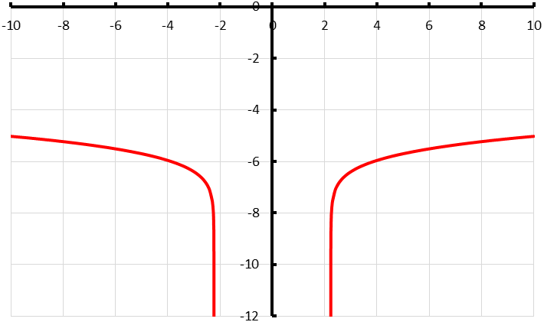
27.
a.
b.
c. en

28.
Dus (12, 2) ligt op de grafiek van f.

29.
a. , en
b. en

30.
a. , en dus is
b./c. . En hieruit volgt dat
d.
e.
f.
g.
Hieruit volgt: en dus
h.
31.
a.
b.
c.
d.
e.
f.

32.
a.
b.
c.
d.
e.
f.

33.
a. b.

34.

35.
a.
b.
c.
d.

36.
Maar: het domein van f is en het domein van g is .
Ze zijn dus niet gelijk.

37.
a.
b.
c.
d.
e.

38.
a.
b.
De batterij is zo'n 39 uur te gebruiken.
c. d.
39.
a. b. c.
d. e. f.

40.
a.
b.
41.
a. b. c.
d. e. f.

42.
a.
b.

43.

44.

45.
a.
b. 13% van 100 is 13: klopt
c. en . En 13% van 316 is ongeveer 41. Komt wel in de buurt.
d.

46.
a. d. f.
b.
c. e.

47.
a.
b.

48.
a. b. c.
d. e.
f. g. h.

49.
a. domein f: en domein g:
b.
c. voor
d. voor
e.
De oplossing is:

50.
a.
b.
Kijk in de plot voor de oplossing:

51.
a. b.
de oplossing:
52.
a.
Het duurt ongeveer 3 uur en 6 minuten
b. Dat duurt ook 3 uur en 6 minuten.
c. zie a.

53.
a.
b. jaar
c. verachtvoudigen is hetzelfde als drie keer verdubbelen. Dat duurt jaar
d. 3 keer

54.
a. Voor alle waarden van x is
b. De top van is als . Daar is ook de top van f, en .
c. De grafiek heeft geen asymptoten want het domein is .
d.
55.
a.
domein:
b. De verticale asymptoten: en
c.
d.
De oplossing:

56.
a.
dagen 1 dag en 9 uur.
b. c.
Na 3 dagen en 9 uur.
d. Na 2 dagen moet de hoeveelheid (36 mg) nog gehalveerd worden, en dat duurt
1 dag en 9 uur.
57.
a.
b. c.
S(3, 5)

58.
a.
b.
c.
d.
e.

59.
a. b. c.
d. e.
f.

60.
a. Boog EW is het -ste deel van de omtrek. Hoek D is dan ook het -ste deel van de volle hoek, dus
: bijna 0.
b. : dan neemt R met 1 toe.
c.
d.

T-1.
a.
b. , en
c. , ,

T-2.
a. c.
b. d.
e.

T-3.
a.
De verticale asymptoot van de drie functies is .
b. De functies g en h hebben hetzelfde domein.
c. De grafiek van B hoort bij f (zie domein).
dus die hoort bij grafiek A; : grafiek C.
T-4.
a.
b.
c.
d.
e.
f.

T-5.
a. b. c.
d.

T-6.
a. b.
c. d.
e. f.
de oplossing:
de oplossing:
T-7.
a.
b. Bij dit groeiproces duurt het 9 jaar voordat een hoeveelheid verdubbeld is. Dus duurt het 18 jaar voordat een hoeveelheid vier keer zo groot is geworden.

T-8.
f(x)
g(x)
a.
b. De verticale asymptoot van f is en die van g is .
c.
d. voor .

T-9.
a.
domein:
b. De verticale asymptoot is .
c.
en

T-10. is de verticale asymptoot: ofwel
(-1, 0): . Hieruit volgt:
(1, 1): , dus
, en .

Extra oefening – Basis

B-1. , dus
dus
, dus
, dus

B-2.
a. b. c. d.
B-3.
a. c.
b.

B-4.
a. b. c. d.

B-5.
a.
b.
c.
d.

B-6.
a. b. c. d.

B-7.
a. b.

c. d.
de oplossing:
e. f.
de oplossing: de oplossing:

Extra oefening – Gemengd

G-1.
a. b.

G-2.
a.
domein:
b.
Het maximum van g is
c. Het maximum van f is dan ook bij :

G-3.

G-4.
a.
b.
dagen

G-5.

G-6.
a. b.

G-7.
a.
b.
en
c.

Uitdagende opdrachten

U-1.
a. , dus
b.
Als dan is en als dan is .
c.

U-2.
a.
b.
 | Mercurius | Aarde | Mars | Jupiter | Saturnus | Neptunus
t | 0,24 | 1,00 | 1,88 | 11,86 | 29,46 | 164,80
log(t) | -0,620 | 0 | 0,274 | 1,074 | 1,469 | 2,217
A | 57,8 | 149,6 | 228 | 778 | 1430 | 4500
log(A) | 1,762 | 2,175 | 2,358 | 2,891 | 3,155 | 3,653

U-3.

en ook : de grafiek is lineair.

